ПРИЛОЖЕНИЕ

МИНИСТЕРСТВО НАУКИ И ВЫСШЕГО ОБРАЗОВАНИЯ
РОССИЙСКОЙ ФЕДЕРАЦИИ
ФЕДЕРАЛЬНОЕ ГОСУДАРСТВЕННОЕ БЮДЖЕТНОЕ ОБРАЗОВАТЕЛЬНОЕ УЧРЕЖДЕНИЕ ВЫСШЕГО ОБРАЗОВАНИЯ
«РЯЗАНСКИЙ ГОСУДАРСТВЕННЫЙ РАДИОТЕХНИЧЕСКИЙ УНИВЕРСИТЕТ
ИМЕНИ В.Ф. УТКИНА»
Кафедра «Автоматизация информационных и технологических процессов»

ОЦЕНОЧНЫЕ МАТЕРИАЛЫ

по дисциплине

«Взаимозаменяемость, стандартизация, технические измерения»

Специальность
15.05.01 Проектирование технологических машин и комплексов

Специализация №23
"Проектирование технологических комплексов в машиностроении"

Квалификация выпускника - инженер

Форма обучения – очная, заочная

Рязань 2022

Фонд оценочных средств – это совокупность учебно-методических материалов (контрольных заданий, описаний форм и процедур), предназначенных для оценки качества освоения обучающимися данной дисциплины как части основной образовательной программы.
Цель – оценить соответствие знаний, умений и уровня приобретенных компетенций, обучающихся целям и требованиям основной образовательной программы в ходе проведения текущего контроля и промежуточной аттестации.
Основная задача – обеспечить оценку уровня сформированности профессиональных компетенций, приобретаемых обучающимся в соответствии с этими требованиями.
Контроль знаний обучающихся, проводится в форме текущего контроля и промежуточной аттестации.
Текущий контроль успеваемости проводится с целью определения степени усвоения учебного материала, своевременного выявления и устранения недостатков в подготовке обучающихся и принятия необходимых мер по совершенствованию методики преподавания учебной дисциплины (модуля), организации работы обучающихся в ходе учебных занятий и оказания им индивидуальной помощи.
К контролю текущей успеваемости относятся проверка знаний, умений и навыков обучающихся: на занятиях; по результатам выполнения контрольной работы; по результатам выполнения обучающимися индивидуальных заданий; по результатам проверки качества конспектов лекций и иных материалов. При оценивании (определении) результатов освоения дисциплины применяется традиционная система (отлично, хорошо, удовлетворительно, неудовлетворительно).
По итогам курса обучающиеся сдают зачет и экзамен. Форма проведения зачета и экзамена – письменный ответ по утвержденным билетам, сформулированным с учетом содержания учебной дисциплины.
1. Паспорт фонда оценочных средств по дисциплине (модулю)

№ п/п | Контролируемые разделы (темы) дисциплины  (результаты по разделам) | Код контролируемой компетенции (или её части) | Вид, метод, форма оценочного мероприятия
 | 2 | 3 | 4
 | Единая система конструкторской документации | ОПК-7.1 | Зачет, практическое занятие
 | Общие сведения о допусках и посадках | ОПК-2.3, ОПК-7.1 | Зачет, практические занятия, курсовая работа
 | Посадки | ОПК-2.3, ОПК-7.1 | Зачет, практические занятия, курсовая работа
 | Допуски формы и расположения | ОПК-2.3, ОПК-7.1 | Зачет, практические занятия, курсовая работа
 | Шероховатость | ОПК-2.3, ОПК-7.1 | Зачет, практические занятия, курсовая работа
 | Размерные цепи | ОПК-2.3, ОПК-7.1 | Зачет, курсовая работа
 | Принципы построения средств измерения | ПК-5.1 | Экзамен, курсовая работа
 | Средства измерения | ПК-5.1 | Экзамен, лабораторная работа, курсовая работа
 | Обработка результатов измерения | ПК-5.1 | Экзамен, лабораторная работа
 | Назначение точности ответственных и не ответственных размеров | ОПК-2.3 | Экзамен, практическое занятие
 | Нормирование посадок, гладких цилиндрических и резьбовых поверхностей и соединений | ОПК-2.3 | Экзамен, лабораторная работа
 | Нормирование зубчатых колес | ОПК-2.3 | Экзамен, практическое занятие
 | Нормирование подшипников | ОПК-2.3 | Экзамен, практическое занятие
 | Нормирование шлицевых и шпоночных соединений | ОПК-2.3 | Экзамен, практическое занятие
 | Неразрушающий контроль в машиностроении | ПК-5.1 | Экзамен, практическое занятие
 | Разработка конструкторской документации специфицированного изделия | ОПК-7.1 | Экзамен, практическое занятие,  Лабораторная работа

2. Вопросы к экзамену и зачету по дисциплине (модулю)
Взаимозаменяемость. Термины и определения
Посадка с зазором
Посадка переходная
Посадка с натягом
Размер, допуск, отклонения
Понятие о средствах измерений
Факторы, влияющие на результаты измерений
Причины возникновения погрешностей
Формирование результата измерений. Погрешности измерений
Представление результатов измерений
Калибры комплексные
Единая система допусков и посадок
Классификация отклонений и допусков формы и расположения
Отклонения и допуски формы
Обозначение на чертежах допусков формы и расположения
Параметры резьбовых соединений
Шероховатость поверхности
Понятие стандартизации
Калибр пробка
Калибр скоба
Допуски расположения
Шероховатость поверхности
Размерные цепи
Методы технологической компенсации
Методы конструкторской компенсации
Указание на чертежах точности ответственных и не ответственных размеров
Резьбовые соединения
Теоретические аспекты выбора универсальных средств измерения.
Погрешности измерения линейных размеров и условия их проведения.
Методика выбора средств измерения для контроля линейных размеров.
Методика выбора средств измерения при замене баз.
Закон распределения вероятности результата измерения
Технологический и производственный допуски
Исключение бракованных деталей из годных
Принцип инверсии.
Принцип Тейлора.
Принцип Аббе.
Рычажные передачи.
Штанген инструменты.
Тангенциальный зубомер.
Микрометры.
Рычажные скобы.
Микрокатер.
Ротаметр.
Микроскоп.
Биениемер.
Электроконтактный датчик.
Нутромер.
Приборы для контроля углов.
Выбор средств измерения линейных размеров свыше 500 мм.
Методика обработки
Метод дополнительных интервалов.
Метод ν критерия
Виды дефектов.
Металлургические дефекты.
Дефекты технологического происхождения.
Эксплуатационные дефекты.
Термические дефекты.
Радиационные методы.
Акустические методы.
Магнитные и электромагнитные методы.
Контроль герметичности.
Нормирование зубчатых колес
Нормирование посадок
Нормирование шлицевых соединений
Назначение точности ответственных и не ответственных размеров
Единая система конструкторской документации

Студенту для решения практических задач на экзамене и зачете выдаются чертежи деталей для проведения всестороннего анализа
Типовые чертежи

Вариант 1
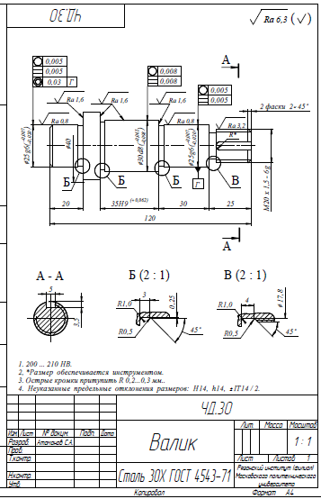
Вариант 2
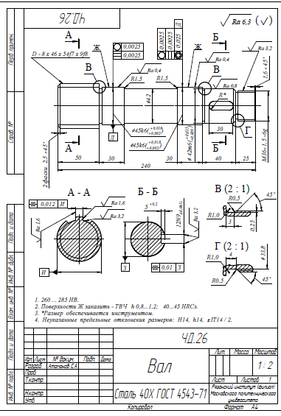
Вариант 3
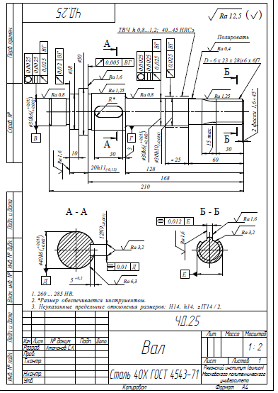
Вариант 4
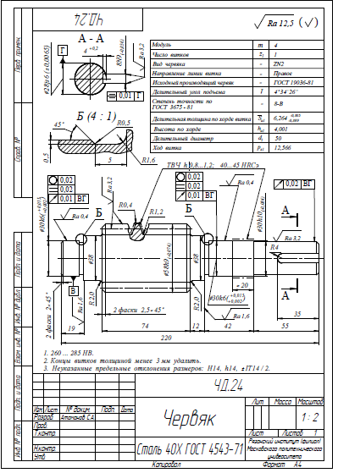
Вариант 5
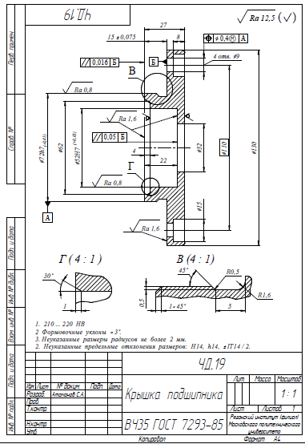
Вариант 6
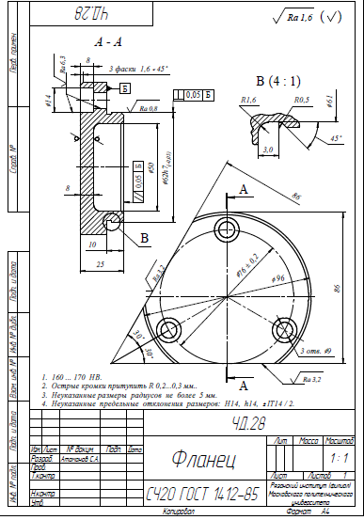
Вариант 7
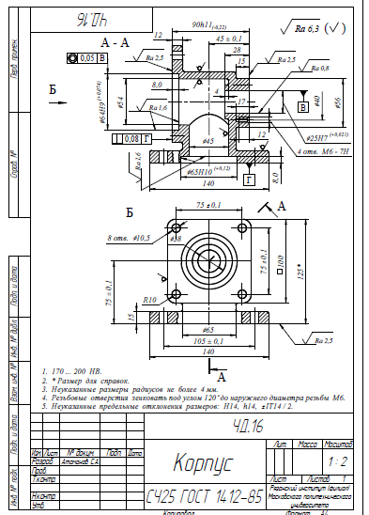
Вариант 8
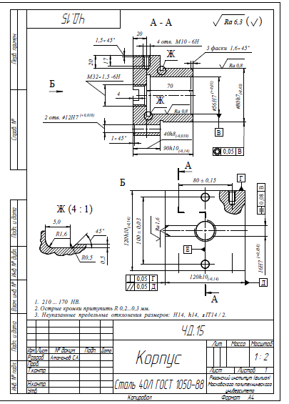
Вариант 9
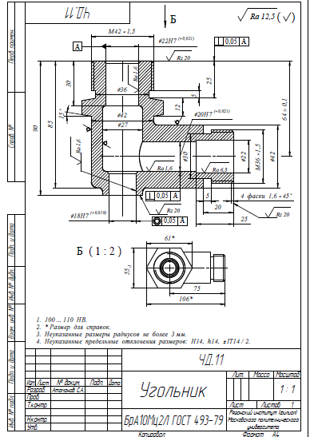
Вариант 10
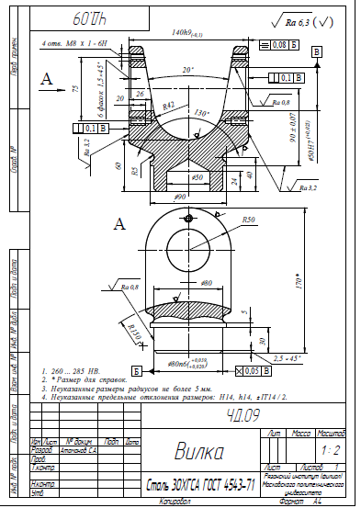
Вариант 11
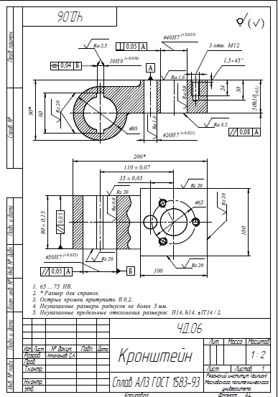
Вариант 12
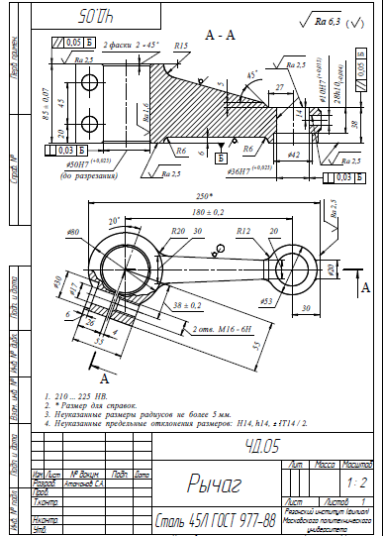
Вариант 13
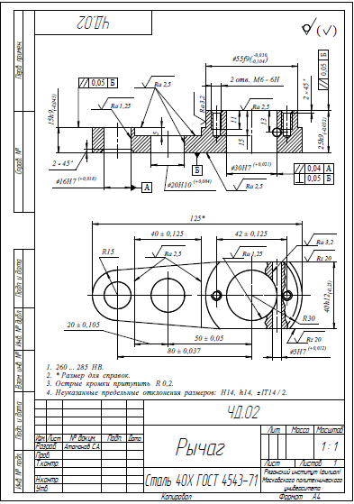
Вариант 14
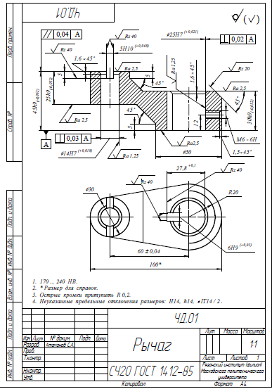
Вариант 15
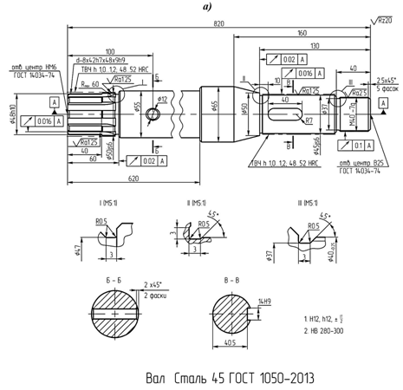
3. Критерии оценивания компетенций (результатов)

Критерии | Оценка
Критерии | «отлично» | «хорошо» | «удовлетворительно»
Объем | Глубокие знания, уверенные действия по решению практических заданий в полном объеме учебной программы, освоение всех компетенций. | Достаточно полные знания, правильные действия по решению практических заданий в объеме учебной программы, освоение всех компетенций. | Твердые знания в объеме основных вопросов, в основном правильные решения практических заданий, освоение всех компетенций.
Системность | Ответы на вопросы логично увязаны с учебным материалом, вынесенным на контроль, а также с тем, что изучал ранее. | Ответы на вопросы увязаны с учебным материалом, вынесенные на контроль, а также с тем, что изучал ранее. | Ответы на вопросы в пределах учебного материала, вынесенного на контроль. | Имеется необходимость в постановке наводящих вопросов
Осмысленность | Правильные и убедительные ответы. Быстрое, правильное и творческое принятие решений, безупречная отработка решений заданий. Умение делать выводы. | Правильные ответы и практические действия.  Правильное принятие решений. Грамотная отработка решений по заданиям. | Допускает незначительные ошибки при ответах и практических действиях.  Допускает неточность в принятии решений по заданиям. | Имеется необходимость в постановке наводящих вопросов
Уровень освоения компетенций | Осваиваемые компетенции сформированы | Осваиваемые компетенции сформированы | Осваиваемые компетенции сформированы

4. Описание показателей и критериев оценивания компетенций
на различных этапах их формирования

Компетенция | Шкала оценивания, критерии оценивания уровня освоения компетенции
 | Не освоена | Освоена частично | Освоена в основном | Освоена
 | Не способен отобрать нужный материал для решения конкретной задачи, не может соотнести изучаемый материал с конкретной проблемой | Знает минимум основных понятий и приемов работы с учебными материалами.  Частично умеет применить имеющуюся информацию к решению задач | Осуществляет поиск и анализ нужной для решения информации из разных источников (лекций, учебников)  Умеет решать стандартные задания (по указанному алгоритму) | Умеет свободно находить нужную для решения информацию решать задачи и аргументировано отвечать на поставленные вопросы;  может предложить различные варианты решения

Курсовая работа и ее характеристика

Курсовая работа является прикладным этапом изучения практической и теоретической части дисциплины. Выполняется в четвертом семестре. Целью курсового проектирования является:
- Применение теоретических знаний для расчета параметров гладкого цилиндрического и резьбового соединения, расчета размерных цепей и выбора универсальных средств измерения.

Тематика курсовой работы

Расчет и контроль параметров соединений.

Объем пояснительной записки составляет до 15 листов печатного текста с чертежами.
Содержание пояснительной записки:
1) Анализ чертежа детали.
2) Расчет параметров гладкого цилиндрического соединения.
3) Выбор средств измерения для контроля элементов детали
4) Расчет размерных цепей
5) Расчет параметров резьбового соединения

Защита курсовой работы

в) описание критериев и шкалы оценивания курсовой работы:
Курсовая работа должна быть допущена к защите
Курсовая работа оценивается по результатам ее защиты. Защита курсовой работы назначается по итогам ее выполнения, оформленного в соответствии с требованиями, предъявляемыми к данным работам, и осуществляется в форме ответов на вопросы преподавателя.

Шкала оценивания | Критерий
«отлично»  (эталонный уровень) | Работа выполнена в полном объеме, все пункты задания выполнены без ошибок, в логической последовательности. Работа выполнена самостоятельно, оформлена в соответствии с требования стандартов ГОСТ, соблюдены сроки сдачи и защиты курсовой работы, при защите курсового проекта студент ответил на все поставленные вопросы.
«хорошо»  (продвинутый уровень) | Работа выполнена в полном объеме, все пункты задания выполнены без ошибок, с частичным нарушением логической последовательности. Работа выполнена самостоятельно, оформлена в соответствии с требования стандартов ГОСТ, соблюдены сроки сдачи и защиты курсовой работы, при защите курсового проекта студент ответил на все поставленные вопросы.
«удовлетворительно»  (пороговый уровень) | Работа выполнена в полном объеме, все пункты задания выполнены без ошибок, с частичным нарушением логической последовательности. Работа выполнена самостоятельно, оформлена в соответствии с требования стандартов ГОСТ, соблюдены сроки сдачи и защиты курсовой работы, при защите курсовой работы студент с трудом ответил на все поставленные вопросы.
«неудовлетворительно» | Работа к защите не предоставлена или не допущена.

